МАДОУ детский сад «Колосок»
Средняя группа №12 «Теремок»

Проект
«Цветные дни»

Воспитатели:
Вейде Н.В
Ковтун Т.В
Задачи:
1.Расширение, уточнение, активизация словаря (существительных и прилагательных)
2.Формирование умения согласовывать имена существительные и имена прилагательные по роду, числу, падежу.
3.Формирование умения отвечать на вопросы фразой, простым распространённым предложением.
4.Развитие связной речи (повтор рассказ-описание, загадка-описание).
5.Расширение и закрепление представлений детей об окружающем мире (живой, не живой природе, рукотворном мире).
6.Развитие зрительного восприятия ,внимания, памяти; слухового восприятия, внимания, памяти; мышления, воображения.
Основные цвета: красный, синий, жёлтый, зелёный и добавление новых цветов и оттенков светло-зелёный, голубой. Возможно расширение словаря в зависимости от возможности детей данной группы.

Реализация:
Каждая пятница объявляется «Цветным днём». О данном проекте родители оповещаются на первом собрание в сентябре месяце, а также каждый понедельник объявлением в приёмной.

1.Перед завтраком (уточнение, что у ребёнка данного цвета)
2.Перед занятиями (уточнение какие предметы в группе данного цвета)
3.На занятиях (дежурный цвет соответственно теме недели, если это возможно).
4.Перед обедом и после сна (уточнение какие предметы дети принесли в группу).
Во всех случаях воспитатель отслеживает, чтобы ответы детей были фразой, предложением. Можно давать детям подсказку: «Начни ответ со слова…, со слов…».

Красный день.
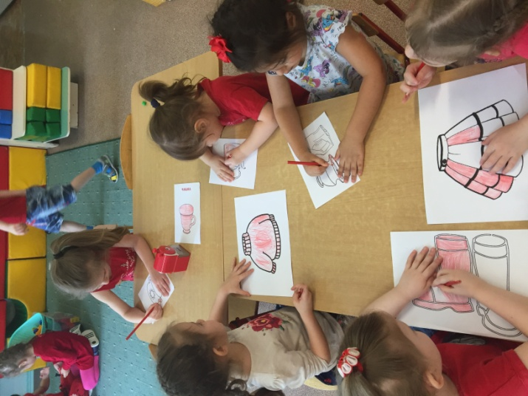
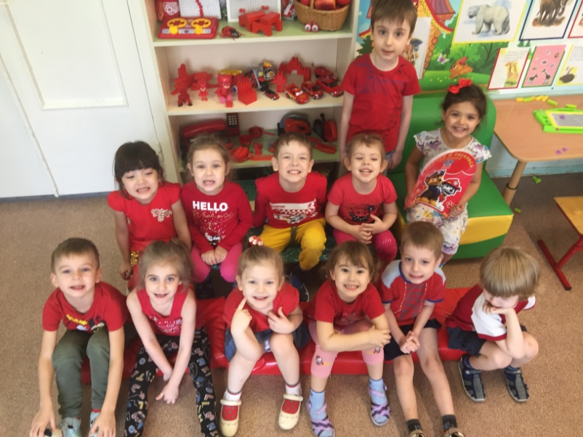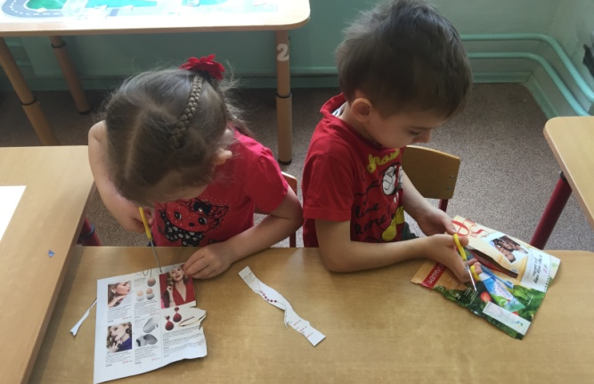

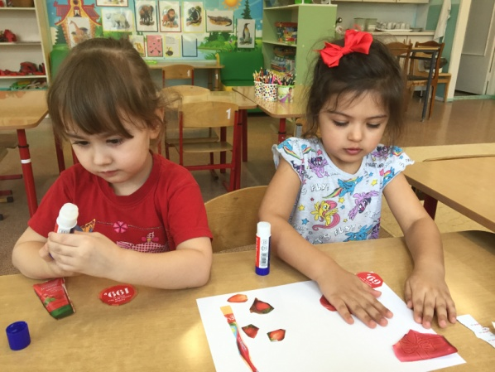
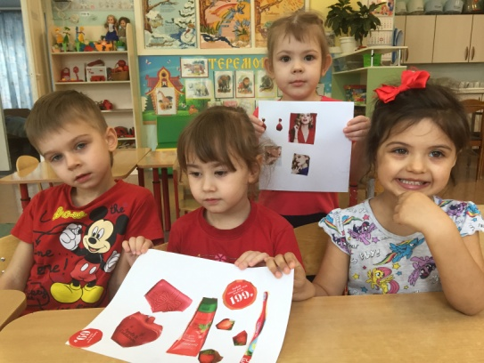
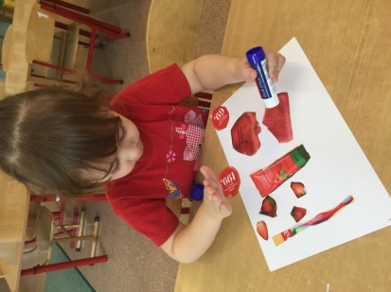

Синий день.
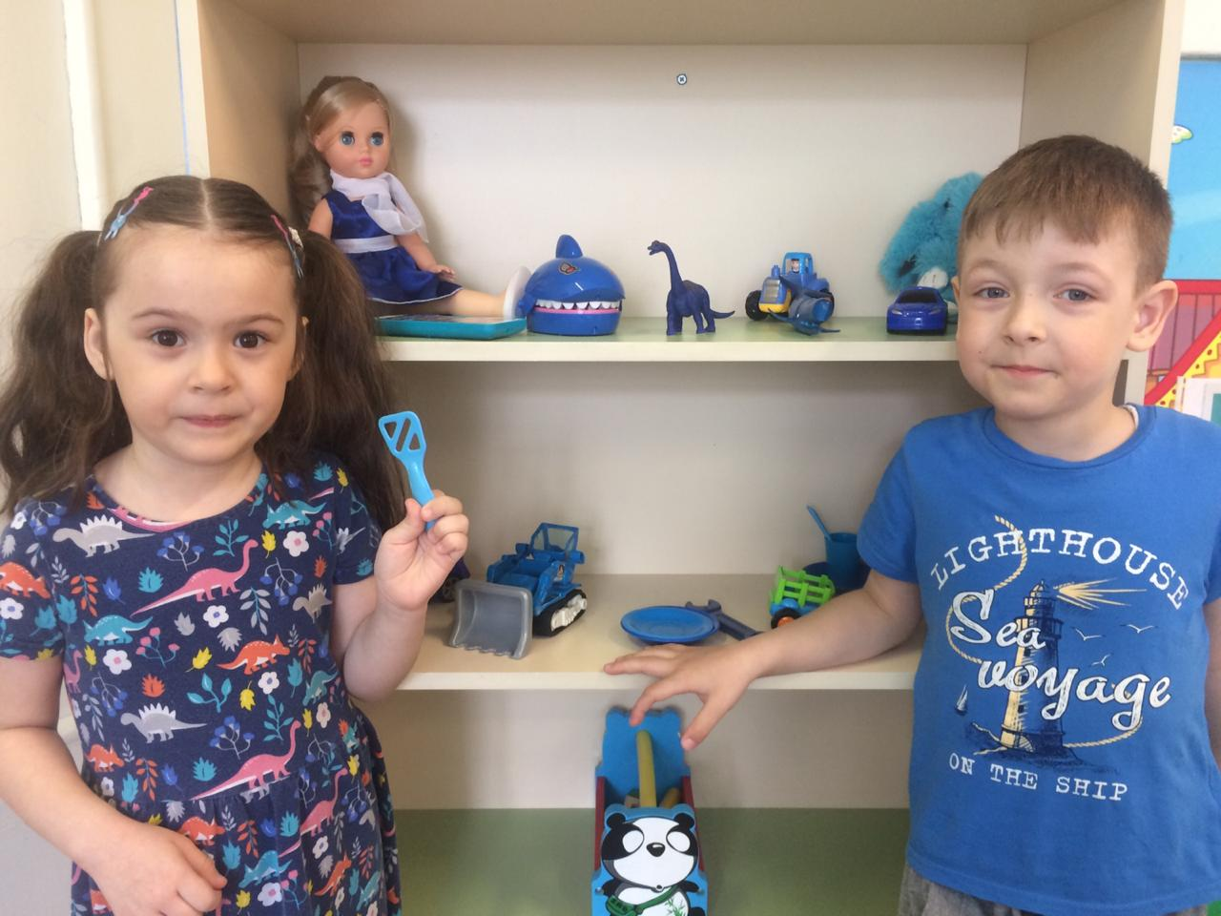
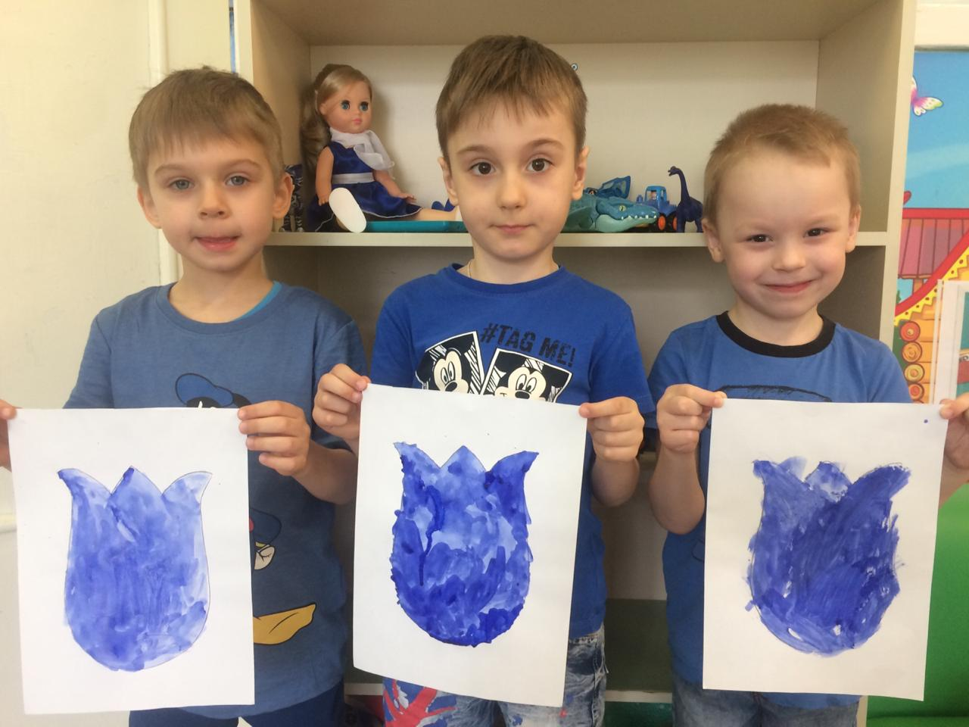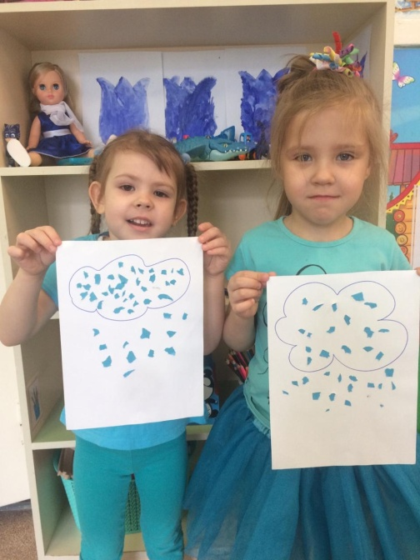
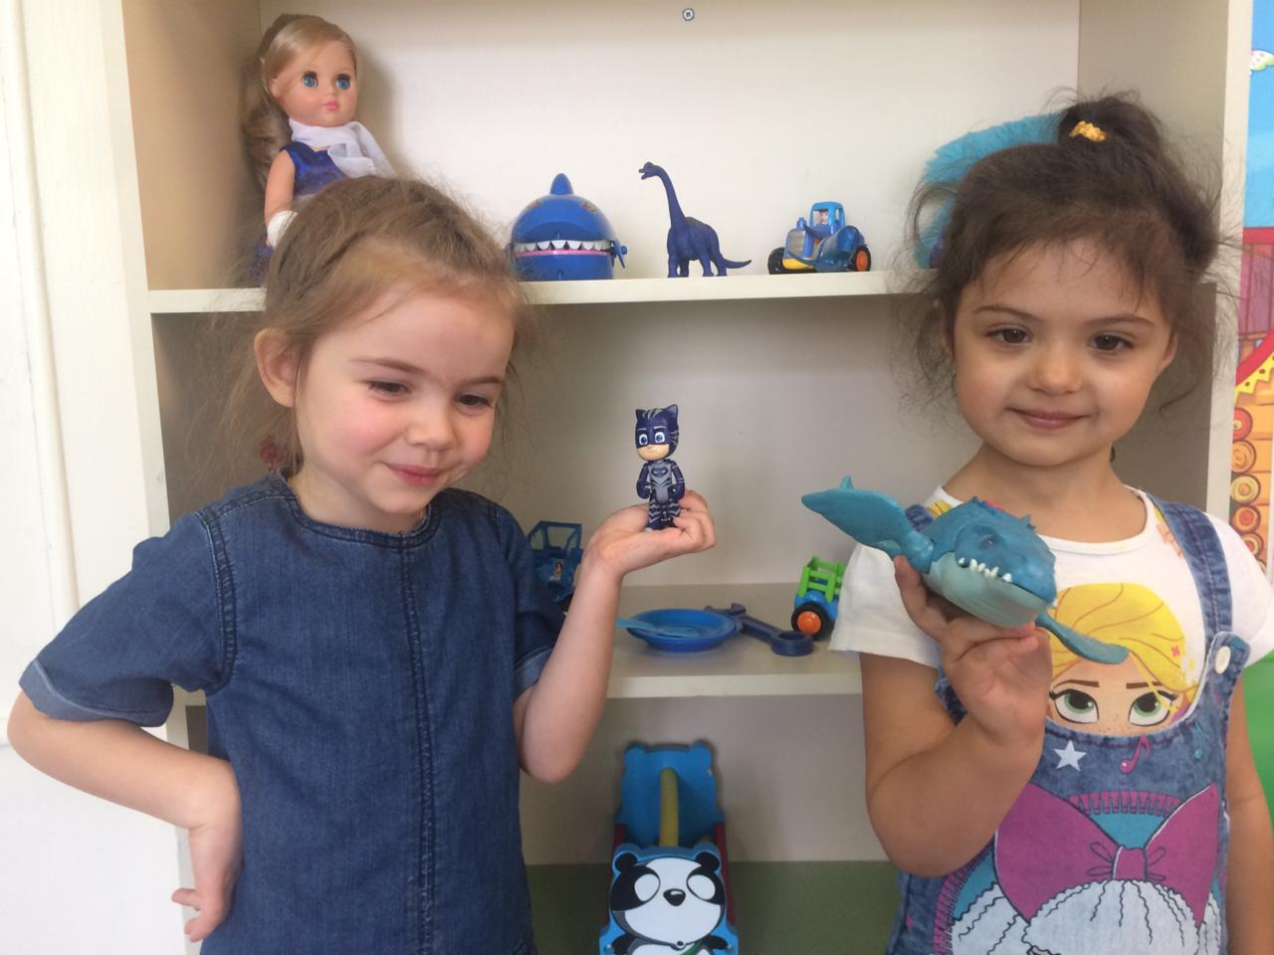
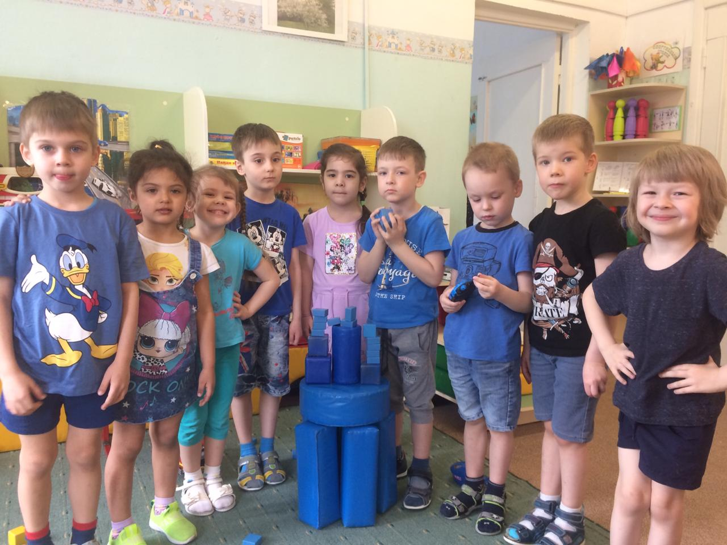

Зелёный день.
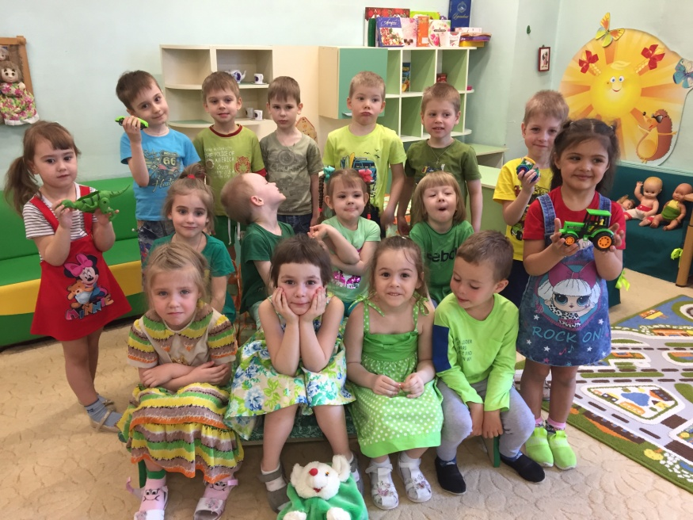
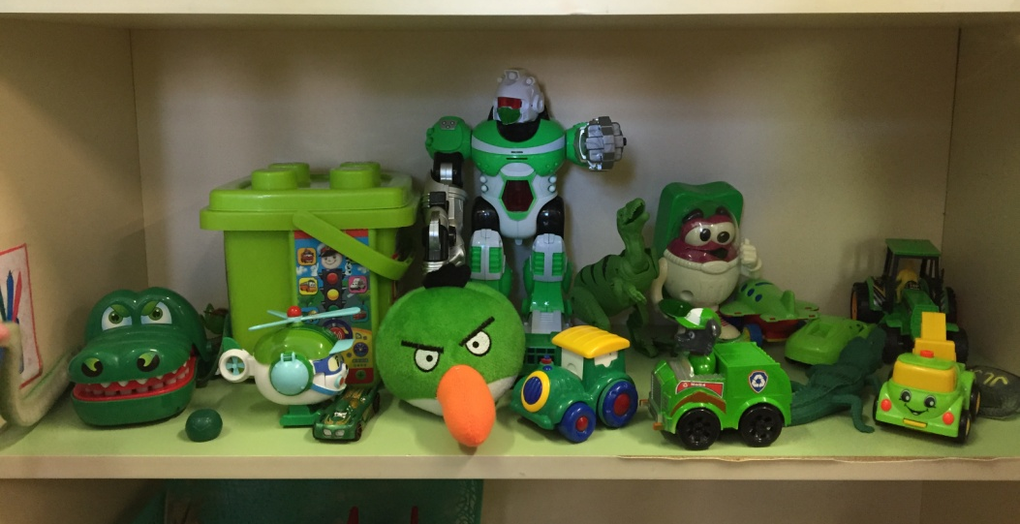
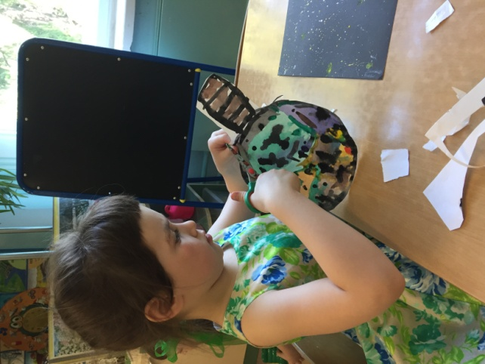
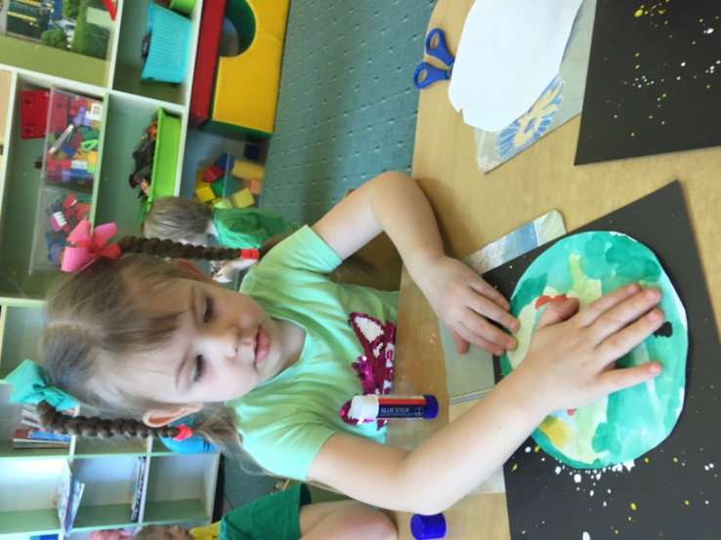

Жёлтый день.
